Resolución del Pleno del Instituto de Transparencia, Acceso a la Información Pública y Protección de Datos Personales del Estado de México y Municipios, con domicilio en Metepec, Estado de México, a treinta de noviembre de dos mil veintidós.

Visto el expediente relativo al recurso de revisión número 11264/INFOEM/IP/RR/2022 interpuesto por un particular de manera anónima, al cual en lo sucesivo se le denominara EL RECURRENTE, en contra de la respuesta a la solicitud de información con número de folio 01318/TOLUCA/IP/2022 por parte del Ayuntamiento de Toluca, en lo sucesivo EL SUJETO OBLIGADO; se procede a dictar la presente resolución, con base en lo siguiente.

A N T E C E D E N T E S

1. SOLICITUD DE INFORMACIÓN. Con fecha diecisiete de mayo de dos mil veintidós, EL RECURRENTE, presentó a través del Sistema de Acceso a la Información Mexiquense (SAIMEX) ante EL SUJETO OBLIGADO, solicitud de acceso a la información pública, registrada bajo el número de expediente 01318/TOLUCA/IP/2022, mediante el cual solicitó la siguiente información:

“Solicito las actas de entrega recepción del Instituto municipal de la mujer y de cada una de las regidurías de la presente administración.” (Sic).

Modalidad de entrega: A través del SAIMEX.

2. RESPUESTA. Con fecha siete de junio del dos mil veintidós, EL SUJETO OBLIGADO otorgó, a través del SAIMEX, respuesta a la solicitud de acceso a la información de la siguiente manera:

En respuesta a la solicitud recibida, nos permitimos hacer de su conocimiento que con fundamento en el artículo 53, Fracciones: II, V y VI de la Ley de Transparencia y Acceso a la Información Pública del Estado de México y Municipios, le contestamos que:
En atención a la solicitud con folio 01318/TOLUCA/IP/2022, me permito adjuntar al presente la respuesta correspondiente. Sin más por el momento, reciba un saludo.
ATENTAMENTE
Lic. Norma Sofía Pérez Martínez

El SUJETO OBLIGADO adjuntó a su respuesta los archivos electrónicos siguientes:
2. Acta Entrega.Recepción_redacted.pdf: Acta de entrega recepción del Departamento de Investigación de Responsabilidades Administrativas del Instituto Municipal de la Mujer.
5. Acta Entrega.Recepción_redacted.pdf Acta de entrega recepción de la Coordinación para el Bienestar Integral de la Mujer del Instituto Municipal de la Mujer.

3. Acta Entrega.Recepción_redacted.pdf Acta de entrega recepción del Órgano de Control Interno del Instituto Municipal de la Mujer.

4. Acta Entrega.Recepción_redacted.pdf Acta de entrega recepción de la Dirección General del Instituto Municipal de la Mujer.
1318.pdf Oficio de fecha siete de junio de dos mil veintidós, signado por la Titular de la Unidad de Transparencia, mediante el cual menciona que hace entrega en versión pública de las actas de entrega recepción del Instituto Municipal de la Mujer, además de mencionar que la Contraloría Interna clasificó como reservada en su totalidad por un periodo de un año a efecto de no vulnerar la conducción de los procedimientos administrativos, hasta en tanto no hayan quedado firmes.

1. Acta Entrega.Recepción_redacted.pdf Acta de entrega recepción de la Dirección General del Instituto Municipal de la Mujer.
DUCENTESIMA NONAGESIMA SESION 2022.pdf Acta de la Duacentésima Nonagésima Sesión Extraordinaria 2022 del Comité de Transparencia del Municipio de Toluca 2022-2024, se adjunta la primera página a manera de ejemplo:
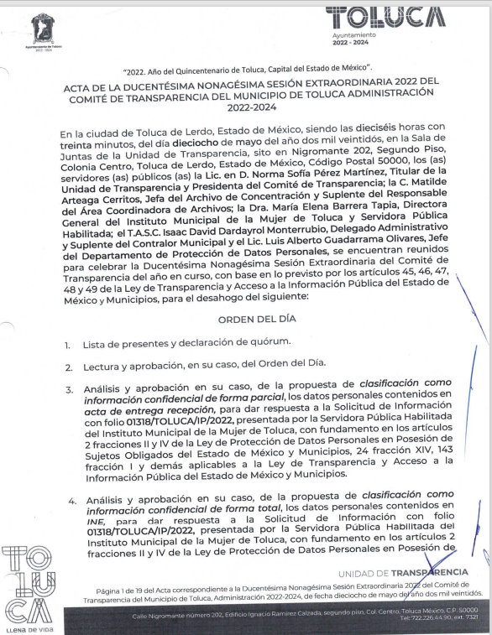
TRICENTESIMA TRIGESIMA SEXTA SESION 2022.pdf Acta de la Tricentésima Trigésima Sexta Sesión Extraordinaria 2022 del Comité de Transparencia del Municipio de Toluca 2022-2024.
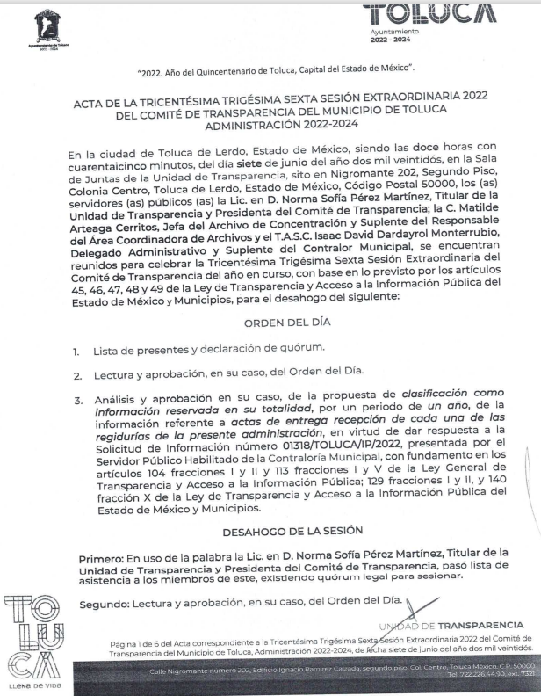
3. INTERPOSICIÓN DEL RECURSO DE REVISIÓN. Inconforme con la respuesta del SUJETO OBLIGADO, en fecha diez de junio de dos mil veintidós, EL RECURRENTE interpuso el recurso de revisión, el cual fue registrado en el sistema electrónico con el expediente número 11264/INFOEM/IP/RR/2022 en el cual manifiesta, lo siguiente:

- Acto Impugnado:
“No entrega la información completa, no entiendo por qué reserva la información de las regidurías, en que perjudica su entrega? exijo su entrega.” [sic]
- Razones o Motivos de Inconformidad:
“No entrega la información completa, no entiendo por qué reserva la información de las regidurías, en que perjudica su entrega? exijo su entrega.” [sic]

4. TURNO. De conformidad con el artículo 185 fracción I de la Ley de Transparencia y Acceso a la Información Pública del Estado de México y Municipios vigente, el presente recurso de revisión se turnó por el sistema electrónico del Instituto de Transparencia, Acceso a la Información Pública y Protección de Datos Personales del Estado de México y Municipios, a la Comisionada Guadalupe Ramírez Peña, a efecto de que analizara sobre su admisión o su desechamiento.

5. ADMISIÓN DEL RECURSO DE REVISIÓN. Con fecha quince de junio de dos mil veintidós, este Instituto de Transparencia, Acceso a la Información Pública y Protección de Datos Personales del Estado de México y Municipios, admitió a trámite el recurso de revisión que ahora se resuelve, dando un plazo máximo de siete días hábiles para que las partes manifestaran lo que a su derecho resultara conveniente, ofrecieran pruebas, formularan alegatos y el SUJETO OBLIGADO presentará su informe justificado.

6. MANIFESTACIONES. El veinticuatro de junio de dos mil veintidós se recibió, a través del Sistema de Acceso a la Información Mexiquense (SAIMEX), el Informe Justificado del SUJETO OBLIGADO, a través de los siguientes archivos electrónicos:

ACTAS 11264_.pdf Acta de entrega recepción de la segunda, tercera, cuarta, quinta, sexta, séptima, novena, décima, décima primera, décima segunda, décima tercera, décima cuarta y décima quinta regiduría, sin embargo, no se puso a la vista del RECURRENTE, derivado que se observan usuarios y contraseñas del SAIMEX de la sexta regiduría, datos que son susceptibles de clasificar como confidencial.

RR 11264.pdf: Oficio 2010A4000/UT/RR/0411/2022 de fecha veinticuatro de junio de dos mil veintidós, signado por la Titular de la Unidad de Transparencia, mediante el cual describen las constancias que obran en el archivo electrónico del SAIMEX, además de mencionar que se desclasifico como reservada la información concerniente a las actas de entrega recepción de las regidurías de la presente administración, toda vez que fueron concluidos y atendidas las observaciones realizadas a las mismas, motivo por el que se adjuntan en versión pública, sin embargo, por lo que respecta a la primera y octava regiduría, siguen clasificadas como reservadas en su totalidad, por un periodo de un año, hasta en tanto se hayan agotado todas la etapas del procedimiento.

7. AMPLIACIÓN DEL TÉRMINO PARA RESOLVER. En fecha tres de noviembre de dos mil veintidós, se amplió el término para resolver el recurso de revisión en términos del artículo 181 párrafo tercero de la Ley de Transparencia y Acceso a la Información Pública del Estado de México y Municipios.

Este organismo garante no pasa por alto justificar, que el plazo para emitir la resolución en el presente asunto encuentra justificación en el alto número de recursos de revisión recibidos dentro del primer semestre del año dos mil veintidós, que, en comparación con los recibidos el año pasado dentro del mismo periodo, se ha incrementado aproximadamente un 400%, circunstancia atípica que ha rebasado las capacidades técnicas y humanas del personal encargado de la proyección de las resoluciones a dichos medios de impugnación.

Por ello, es menester precisar que si bien se ha excedido el plazo para resolver el presente medio de impugnación, de conformidad con la ley de la materia, el plazo para emitir la resolución se encuentra justificado en los elementos para medir la razonabilidad de asuntos conforme a los parámetros establecidos por diversos órganos jurisdiccionales federales, aplicables también en procedimientos análogos, como el que nos ocupa.

Así, en términos de lo que establecen los artículos 8.1 y 25 de la Convención Americana sobre Derechos Humanos, los recursos deben ser sencillos y resolverse en el menor tiempo posible, tomando en consideración la dilación total del procedimiento; esto es, en un plazo razonable.

En ese sentido, el legislador fijó los términos procesales en las leyes, de manera general, sin que pudiera prever la variada gama de casos que son resueltos por los órganos jurisdiccionales o cuasi jurisdiccionales, tanto por la complejidad de los hechos, como por el número de casos que conocen.

Por ello, excepcionalmente, si un asunto es resuelto con posterioridad a los plazos señalados por la norma debe analizarse la razonabilidad del tiempo necesario para su resolución atento a los siguientes criterios:

- Complejidad del Asunto: La complejidad de la prueba, la pluralidad de sujetos procesales, el tiempo transcurrido, las características y contexto del recurso.

- Actividad Procesal del interesado. Acciones u omisiones del interesado.

- Conducta de la Autoridad: Las Acciones u omisiones realizadas en el procedimiento. Así como si la autoridad actuó con la debida diligencia.

d) La afectación generada en la situación jurídica de la persona involucrada en el proceso: Violación a sus derechos humanos.

De modo que, cuando se trate de un asunto excepcional, por alguna o todas las características mencionadas; o bien, cuando el ingreso de asuntos al órgano jurisdiccional o cuasi jurisdiccional respectivo supere notoriamente al que podría considerarse normal, debe concluirse que es una excluyente de responsabilidad en relación con la actuación del funcionario, como ha acontecido en el caso que nos ocupa.

Argumento que encuentra sustento en la jurisprudencia P./J. 32/92 emitida por el Pleno de la Suprema Corte de Justicia de la Nación de rubro “TÉRMINOS PROCESALES. PARA DETERMINAR SI UN FUNCIONARIO JUDICIAL ACTUÓ INDEBIDAMENTE POR NO RESPETARLOS SE DEBE ATENDER AL PRESUPUESTO QUE CONSIDERÓ EL LEGISLADOR AL FIJARLOS Y LAS CARACTERÍSTICAS DEL CASO.”, visible en la Gaceta del Seminario Judicial de la Federación con el registro digital 205635.

Razones por las cuales cabe concluir que, la resolución al recurso de revisión se solventa hasta esta fecha, debido a que existe una excesiva carga de trabajo en desproporción a la capacidad de los recursos materiales y humanos con que cuenta este Instituto para atender la enorme demanda de usuarios que acuden para que se les garantice su Derecho de acceso a la información Pública y Protección de Datos Personales, aunado a la complejidad de los hechos a los que se refieren, así como al volumen del expediente, la extensión de los escritos y pruebas aportadas y desahogadas por las partes; lo que impide la tramitación de los recursos dentro de los términos legales previamente establecidos por la Ley, por tratarse de causas de fuerza mayor.

Al respecto, también son de considerar los criterios sostenidos por el Cuarto Tribunal Colegiado en Materia Administrativa del Primer Circuito, cuyos rubros y datos de identificación son los siguientes:

“PLAZO RAZONABLE PARA RESOLVER. DIMENSIÓN Y EFECTOS DE ESTE CONCEPTO CUANDO SE ADUCE EXCESIVA CARGA DE TRABAJO.” consultable en el Seminario Judicial de la Federación y su gaceta, con el registro digital 2002351.

“PLAZO RAZONABLE PARA RESOLVER. CONCEPTO Y ELEMENTOS QUE LO INTEGRAN A LA LUZ DEL DERECHO INTERNACIONAL DE LOS DERECHOS HUMANOS.”, visible en el Seminario Judicial de la Federación y su gaceta, con el registro digital 2002350.

Por ello, este organismo garante comprometido con la tutela de los derechos humanos confiados, señala que este exceso del plazo legal para resolver el presente asunto, resulta de carácter excepcional.

8. CIERRE DE INSTRUCCIÓN. El ocho de noviembre de dos mil veintidós, al no existir diligencias pendientes por desahogar, se emitió el acuerdo por medio del cual se declaró cerrada la instrucción y se determinó pasar el expediente a resolución, en términos del artículo 185 fracción VI y VIII de la Ley de Transparencia y Acceso a la Información Pública del Estado de México y Municipios, iniciando el término legal para dictar resolución definitiva del asunto.

En razón de que fue debidamente sustanciado el expediente electrónico y no existe diligencia pendiente de desahogo, se emite la Resolución que conforme a Derecho proceda, de acuerdo con los siguientes:

C O N S I D E R A N D O S

PRIMERO. COMPETENCIA. El Instituto de Transparencia, Acceso a la Información Pública y Protección de Datos Personales del Estado de México y Municipios, es competente para conocer y resolver el presente recurso de revisión interpuesto por la parte recurrente, conforme a lo dispuesto en los artículos 6, apartado A de la Constitución Política de los Estados Unidos Mexicanos; 5 párrafos trigésimo, trigésimo primero y trigésimo segundo fracciones IV y V de la Constitución Política del Estado Libre y Soberano de México; 2, fracción II; 29, 36 fracciones I y II; 176, 178, 181, 185, fracción I, 186 y 188 de la Ley Transparencia y Acceso a la Información Pública del Estado de México y Municipios; 9, fracciones I y XXIV y 11 del Reglamento Interior del Instituto de Transparencia, Acceso a la Información Pública y Protección de Datos Personales del Estado de México y Municipios.

SEGUNDO. OPORTUNIDAD Y PROCEDIBILIDAD DEL RECURSO DE REVISIÓN. Previo al estudio del fondo del asunto, se procede a analizar los requisitos de oportunidad y procedibilidad que debe reunir el recurso de revisión interpuesto, previstos en los artículos 178 y 180 de la Ley de Transparencia y Acceso a la Información Pública del Estado de México y Municipios.

El recurso de revisión fue interpuesto dentro del plazo de quince días hábiles previsto en el artículo 178 de la Ley de Transparencia y Acceso a la Información Pública del Estado de México y Municipios, contados a partir de la fecha en que EL SUJETO OBLIGADO emitió la respuesta, toda vez que ésta fue pronunciada el día siete de junio de dos mil veintidós, mientras que EL RECURRENTE interpuso el recurso de revisión en fecha diez de junio de dos mil veintidós, esto es al tercer día hábil de haber recibido la respuesta.

En ese sentido, al considerar la fecha en que se formuló la solicitud y la fecha en la que respondió a ésta EL SUJETO OBLIGADO; así como, en la que se interpuso el recurso de revisión, éste se encuentra dentro de los márgenes temporales previstos en el citado precepto legal.

Además, por cuanto hace a la procedibilidad del recurso de revisión, es de suma importancia señalar que la parte RECURRENTE, no proporciono nombre, como se advierte en el detalle de seguimiento del SAIMEX, no obstante lo anterior, no proporcionar el nombre no es motivo para archivar la solicitud de acceso a la información pública como concluida, conforme a lo previsto en el artículo 155, penúltimo párrafo de la Ley de Transparencia y Acceso a la Información Pública del Estado de México y Municipios que establece lo siguiente:
"Las solicitudes anónimas, con nombre incompleto o seudónimo serán procedentes para su trámite por parte del sujeto obligado ante quien se presente. No podrá requerirse información adicional con motivo del nombre proporcionado por el solicitante."

Ahora bien, del análisis efectuado se advierte que resulta procedente la interposición del recurso y se concluye la acreditación plena de todos y cada uno de los elementos formales exigidos por el artículo 180 de la Ley de Transparencia y Acceso a la Información Pública del Estado de México y Municipios en vigor, en atención a que fue presentado mediante el formato visible EL SAIMEX.

Finalmente, resulta procedente la interposición del recurso, según lo aducido por LA RECURRENTE en sus razones o motivos de inconformidad, de acuerdo al artículo 179, fracción II y V de la Ley de Transparencia y Acceso a la Información Pública del Estado de México y Municipios; que a la letra dice:

“Artículo 179. El recurso de revisión es un medio de protección que la Ley otorga a los particulares, para hacer valer su derecho de acceso a la información pública, y procederá en contra de las siguientes causas:
(…)
II. La clasificación de la información;
(…)
V. La entrega de información incompleta;”

TERCERO. MATERIA DE LA REVISIÓN. De la revisión a las constancias y documentos que obran en el expediente electrónico se advierte, que el tema sobre el que este Organismo Garante de Transparencia y Acceso a la Información se pronunciará será: verificar si la respuesta e informe justificado otorgado por el SUJETO OBLIGADO es adecuada y suficiente para satisfacer el derecho de acceso a la información pública de la parte RECURRENTE, o en su defecto, en caso de ser procedente, ordenar la entrega de información oportuna.

CUARTO. ESTUDIO Y RESOLUCIÓN DEL ASUNTO. En primer término, se estima pertinente mencionar que el derecho de acceso a la información está consagrado en instrumentos internacionales de los cuales el Estado Mexicano se ha adherido, sin oponer reserva alguna sobre lo que nos interesa, adoptando dichas disposiciones al Derecho Interno, específicamente a nivel Constitucional, tal y como lo prevén los arábigos 1 párrafos primero, segundo y tercero y 6 apartado A fracciones I, II, III, IV, V, VI y VII que a la letra señalan:

Artículo 1o. En los Estados Unidos Mexicanos todas las personas gozarán de los derechos humanos reconocidos en esta Constitución y en los tratados internacionales de los que el Estado Mexicano sea parte, así como de las garantías para su protección, cuyo ejercicio no podrá restringirse ni suspenderse, salvo en los casos y bajo las condiciones que esta Constitución establece.
Las normas relativas a los derechos humanos se interpretarán de conformidad con esta Constitución y con los tratados internacionales de la materia favoreciendo en todo tiempo a las personas la protección más amplia.
Todas las autoridades, en el ámbito de sus competencias, tienen la obligación de promover, respetar, proteger y garantizar los derechos humanos de conformidad con los principios de universalidad, interdependencia, indivisibilidad y progresividad. En consecuencia, el Estado deberá prevenir, investigar, sancionar y reparar las violaciones a los derechos humanos, en los términos que establezca la ley
[…]
“Artículo 6o.
[...]
A. Para el ejercicio del derecho de acceso a la información, la Federación y las entidades federativas, en el ámbito de sus respectivas competencias, se regirán por los siguientes principios y bases:
I. Toda la información en posesión de cualquier autoridad, entidad, órgano y organismo de los Poderes Ejecutivo, Legislativo y Judicial, órganos autónomos, partidos políticos, fideicomisos y fondos públicos, así como de cualquier persona física, moral o sindicato que reciba y ejerza recursos públicos o realice actos de autoridad en el ámbito federal, estatal y municipal, es pública y sólo podrá ser reservada temporalmente por razones de interés público y seguridad nacional, en los términos que fijen las leyes. En la interpretación de este derecho deberá prevalecer el principio de máxima publicidad. Los sujetos obligados deberán documentar todo acto que derive del ejercicio de sus facultades, competencias o funciones, la ley determinará los supuestos específicos bajo los cuales procederá la declaración de inexistencia de la información.
II. La información que se refiere a la vida privada y los datos personales será protegida en los términos y con las excepciones que fijen las leyes.
III. Toda persona, sin necesidad de acreditar interés alguno o justificar su utilización, tendrá acceso gratuito a la información pública, a sus datos personales o a la rectificación de éstos.
IV. Se establecerán mecanismos de acceso a la información y procedimientos de revisión expeditos que se sustanciarán ante los organismos autónomos especializados e imparciales que establece esta Constitución.
V. Los sujetos obligados deberán preservar sus documentos en archivos administrativos actualizados y publicarán, a través de los medios electrónicos disponibles, la información completa y actualizada sobre el ejercicio de los recursos públicos y los indicadores que permitan rendir cuenta del cumplimiento de sus objetivos y de los resultados obtenidos.
VI. Las leyes determinarán la manera en que los sujetos obligados deberán hacer pública la información relativa a los recursos públicos que entreguen a personas físicas o morales.
VII. La inobservancia a las disposiciones en materia de acceso a la información pública será sancionada en los términos que dispongan las leyes. [...]

Así, de la interpretación sistémica de los numerales inmersos en los instrumentos legales Internacionales y Nacional, el derecho de acceso a la información es un derecho del cual goza toda persona sin discriminación alguna, el cual se ejerce ante los Poderes del Estado, entidades, dependencias o cualquiera persona física o moral que reciba y ejerza recursos públicos, siendo pública toda la información que posean con las excepciones enmarcadas, para lo cual queda demostrado que el presente SUJETO OBLIGADO debe cumplir con dichos dispositivos legales.

Esto es, que cualquier persona tiene el derecho al acceso de la información pública, información que consiste en aquella que sea generada, obtenida, adquirida, transformada, administrada o en posesión de los Sujetos Obligados, como así también lo señala la Ley de Transparencia y Acceso a la Información Pública del Estado de México y Municipios en su artículo 4, que toda la información generada, obtenida, adquirida, transformada, administrada o en posesión de los sujetos obligados, es pública y accesible, de manera permanente a cualquier persona, privilegiando el principio de máxima publicidad, como así lo establece dicha determinación, que a continuación se transcribe para un mejor entendimiento:

“Artículo 4. El derecho humano de acceso a la información pública es la prerrogativa de las personas para buscar, difundir, investigar, recabar, recibir y solicitar información pública, sin necesidad de acreditar personalidad ni interés jurídico.
Toda la información generada, obtenida, adquirida, transformada, administrada o en posesión de los sujetos obligados es pública y accesible de manera permanente a cualquier persona, en los términos y condiciones que se establezcan en los tratados internacionales de los que el Estado mexicano sea parte, en la Ley General, la presente Ley y demás disposiciones de la materia, privilegiando el principio de máxima publicidad de la información. Solo podrá ser clasificada excepcionalmente Ley de Transparencia y Acceso a la Información Pública del Estado de México y Municipios 29 como reservada temporalmente por razones de interés público, en los términos de las causas legítimas y estrictamente necesarias previstas por esta Ley.
Los sujetos obligados deben poner en práctica, políticas y programas de acceso a la información que se apeguen a criterios de publicidad, veracidad, oportunidad, precisión y suficiencia en beneficio de los solicitantes.”(Sic)

De lo precedente, se desprende que los Sujetos Obligados tiene la obligación o deber de atender las solicitudes de acceso a la información pública que se les hagan de su conocimiento y proporcionar la información pública que obren en su poder como así lo establece el artículo 12 de la Ley de Transparencia y Acceso a la Información Pública del Estado de México y Municipios, el cual a la letra dice:

“Artículo 12. Quienes generen, recopilen, administren, manejen, procesen, archiven o conserven información pública serán responsables de la misma en los términos de las disposiciones jurídicas aplicables.
Los sujetos obligados sólo proporcionarán la información pública que se les requiera y que obre en sus archivos y en el estado en que ésta se encuentre. La obligación de proporcionar información no comprende el procesamiento de la misma, ni el presentarla conforme al interés del solicitante; no estarán obligados a generarla, resumirla, efectuar cálculos o practicar investigaciones.” (Sic)

Es decir, que el derecho de acceso a la información pública se satisface en aquellos casos en que se entregue documento en que conste la información requerida, toda vez que, los Sujetos Obligados no tienen el deber de generar, poseer o administrar la información pública con el grado de detalle solicitado; esto es, que no tienen el deber de generar un documento ad hoc, para satisfacer el derecho de acceso a la información pública, como así lo establece el criterio 03/17 emitidos por el Instituto Nacional de Transparencia, Acceso a la Información Pública y Protección de Datos Personales, los cuales señalan lo siguiente:

03/17
“NO EXISTE OBLIGACIÓN DE ELABORAR DOCUMENTOS AD HOC PARA ATENDER LAS SOLICITUDES DE ACCESO A LA INFORMACIÓN.
Los artículos 129 de la Ley General de Transparencia y Acceso a la Información Pública y 130, párrafo cuarto, de la Ley Federal de Transparencia y Acceso a la Información Pública, señalan que los sujetos obligados deberán otorgar acceso a los documentos que se encuentren en sus archivos o que estén obligados a documentar, de acuerdo con sus facultades, competencias o funciones, conforme a Las características físicas de la información o del lugar donde se encuentre. Por lo anterior, los sujetos obligados deben garantizar el derecho de acceso a la información del particular, proporcionando la información con la que cuentan en el formato en que la misma obre en sus archivos; sin necesidad de elaborar documentos ad hoc para atender las solicitudes de información."(Sic)
Por otra parte, conviene mencionar que la Ley de Transparencia vigente en el Estado de México refiere:

Artículo 18. Los sujetos obligados deberán documentar todo acto que derive del ejercicio de sus facultades, competencias o funciones, considerando desde su origen la eventual publicidad y reutilización de la información que generen.
Artículo 19. Se presume que la información debe existir si se refiere a las facultades, competencias y funciones que los ordenamientos jurídicos aplicables otorgan a los sujetos obligados.
En los casos en que ciertas facultades, competencias o funciones no se hayan ejercido, se debe motivar la respuesta en función de las causas que motiven tal circunstancia.
Si el sujeto obligado, en el ejercicio de sus atribuciones, debía generar, poseer o administrar la información, pero ésta no se encuentra, el Comité de transparencia deberá emitir un acuerdo de inexistencia, debidamente fundado y motivado, en el que detalle las razones del por qué no obra en sus archivos.
(Énfasis añadido)

De los dispositivos legales en comento, se aprecia que todo acto de autoridad en el ejercicio de sus funciones y atribuciones debe estar documentado, por lo que para dar atención a una solicitud de información el Sujeto Obligado debe entregar el soporte documental en donde conste la información requerida, debiendo contemplar que no se trate de información reservada o confidencial y cuidar dicha información a través del acuerdo clasificatorio del comité de transparencia y la versión pública que emita cada Sujeto Obligado; como así se establece en la Ley de Transparencia y Acceso a la Información Pública del Estado de México y Municipios.

En conclusión, el derecho de acceso a la información pública, consiste en que la información solicitada conste en un documento en cualquiera de sus formas, a saber: expedientes, reportes, estudios, actas, resoluciones, oficios, correspondencia, acuerdos, directivas, directrices, circulares, contratos, convenios, instructivos, notas, memorandos, estadísticas o bien, cualquier otro registro que documente el ejercicio de las facultades, funciones, obligaciones y competencias de los Sujetos Obligados; los que, podrán estar en cualquier medio, sea escrito, impreso, sonoro, visual, electrónico, informático u holográfico, esto es, el derecho de acceso a la información pública, se define en cuanto a su alcance y resultado material, el acceso a los archivos, registros y documentos públicos, administrados, generados o en posesión de los órganos u organismos públicos, en virtud del ejercicio de sus funciones de derecho público, sin importar su fuente, soporte o fecha de elaboración.

De ahí que el SUJETO OBLIGADO cuenta con el deber de satisfacer las solicitudes de acceso a la información que le sean formuladas y entregar la información pública que obre en sus archivos pudiendo ser de manera electrónica; más aún si la misma se trata de información relativa a obligaciones de transparencia, la cual se relaciona con aquella que se genere de acuerdo con sus facultades, atribuciones y obligaciones señaladas por la Ley en la materia, así como de interés público, es decir, aquella que resulta relevante o beneficiosa para la sociedad y no simplemente de interés individual, y cuya divulgación resulta útil para que el público comprenda las actividades que llevan a cabo los Sujetos Obligados, como pudiera tratarse de aquella relacionada con las obligaciones de transparencia señaladas en los artículos 92 y 97, fracción I de la Ley de la Materia.

Ahora bien, del análisis de la solicitud de información, motivo del recurso de revisión que ahora se resuelve se advierte que la parte RECURRENTE requirió al SUJETO OBLIGADO le proporcione, lo siguiente:

- Actas de entrega recepción del Instituto municipal de la mujer y de cada una de las regidurías de la presente administración.

En respuesta, el SUJETO OBLIGADO hace entrega Acta de entrega recepción del Departamento de Investigación de Responsabilidades Administrativas del Instituto Municipal de la Mujer, de la Coordinación para el Bienestar Integral de la Mujer del Instituto Municipal de la Mujer, del Órgano de Control Interno del Instituto Municipal de la Mujer y de la Dirección General del Instituto Municipal de la Mujer.
y el acuerdo de clasificación como reservada en su totalidad por un periodo de un año las actas de entrega recepción de la regidurías, a efecto de no vulnerar la conducción de los procedimientos administrativos, hasta en tanto no hayan quedado firmes.

Conocida la respuesta por el particular, al no estar conforme con los términos de la misma, presentó el recurso de revisión que nos ocupa, mediante el cual señaló como motivo de inconformidad en lo medular que no se entrega la información completa, ya qué se reserva la información de las regidurías.

Cabe precisar que una vez notificado el recurso de revisión al SUJETO OBLIGADO, remitió su informe justificado en donde además de describir las constancias de obran parte del presente expediente electrónico hace entrega de las actas de entrega recepción de la segunda, tercera, cuarta, quinta, sexta, séptima, novena, décima, décima primera, décima segunda, décima tercera, décima cuarta y décima quinta regiduría, sin embargo, no se puso a la vista del RECURRENTE, derivado que se observan usuarios y contraseñas del SAIMEX de la sexta regiduría, datos que son susceptibles de clasificar como confidencial, sin omitir mencionar que precisa que desclasifico como reservada la información concerniente al acta de entrega recepción de las regidurías de la presente administración, toda vez que fueron concluidos y atendidas las observaciones realizadas a las mismas, sin embargo, por lo que respecta a la primera y octava regiduría, siguen clasificadas como reservadas en su totalidad, por un periodo de un año, hasta en tanto se hayan agotado todas la etapas del procedimiento, por lo que respecta a la RECURRENTE fue omiso de emitir manifestación alguna.

Por lo que respecta a los motivos de inconformidad, se advierte que, la parte RECURRENTE, sólo se inconforma, porque no se le entregaron las actas de entrega recepción de las regidurías, por consiguiente, la parte de la respuesta que no fue impugnada debe declararse consentida por el hoy RECURRENTE, en razón de que no se realizaron manifestaciones de inconformidad a las actas de entrega recepción del Instituto Municipal de la Mujer por lo que no pueden producirse efectos jurídicos tendentes a revocar, confirmar o modificar el acto reclamado ya que se infiere un consentimiento de la parte RECURRENTE ante la falta de impugnación eficaz.

Sirve de sustento a lo anterior, por analogía, la tesis jurisprudencial número VI.3o.C. J/60, publicada en el Semanario Judicial de la Federación y su Gaceta bajo el número de registro 176,608 que a la letra dice:

“ACTOS CONSENTIDOS. SON LOS QUE NO SE IMPUGNAN MEDIANTE EL RECURSO IDÓNEO. Debe reputarse como consentido el acto que no se impugnó por el medio establecido por la ley, ya que si se hizo uso de otro no previsto por ella o si se hace una simple manifestación de inconformidad, tales actuaciones no producen efectos jurídicos tendientes a revocar, confirmar o modificar el acto reclamado en amparo, lo que significa consentimiento del mismo por falta de impugnación eficaz.”

Lo anterior es así, debido a que, cuando la parte RECURRENTE impugnó la respuesta del SUJETO OBLIGADO, no expresó razón o motivo de inconformidad en contra de todos los rubros solicitados; por lo que, debe declararse atendido pues se entiende que EL RECURRENTE está conforme con la información al no contravenir la misma.

Sirve como apoyo a lo anterior, por analogía, la Tesis Jurisprudencial Número 3ª./J.7/91, Publicada en el Semanario Judicial de la Federación y su Gaceta bajo el número de registro 174,177, que establece lo siguiente:

“REVISIÓN EN AMPARO. LOS RESOLUTIVOS NO COMBATIDOS DEBEN DECLARARSE FIRMES. Cuando algún resolutivo de la sentencia impugnada afecta a la RECURRENTE, y ésta no expresa agravio en contra de las consideraciones que le sirven de base, dicho resolutivo debe declararse firme. Esto es, en el caso referido, no obstante que la materia de la revisión comprende a todos los resolutivos que afectan a la RECURRENTE, deben declararse firmes aquéllos en contra de los cuales no se formuló agravio y dicha declaración de firmeza debe reflejarse en la parte considerativa y en los resolutivos debe confirmarse la sentencia recurrida en la parte correspondiente.”

Puntualizado lo anterior, a efecto de analizar la respuesta de la solicitud, los motivos de inconformidad y el informe justificado, particularmente respecto a las Actas de entrega recepción de las Regidurías, resulta oportuno citar la siguiente normatividad:

CÓDIGO REGLAMENTARIO MUNICIPAL DE TOLUCA 2021

Artículo 2.3. Conforme a las disposiciones legales, el Ayuntamiento de Toluca se integra por:
(…)
III. Dieciséis regidoras o regidores, nueve de mayoría relativa y siete de representación proporcional.

De acuerdo a lo antes referido, se determina que el saliente Ayuntamiento de Toluca constaba de dieciséis regidoras o regidores.

Además de lo anterior, se debe precisar, que se obvia el análisis de la competencia por parte del SUJETO OBLIGADO, para generar, administrar o poseer la información solicitada, dado que éste ha asumido la misma; en consecuencia, acepta que la genera, posee y/o administra, en ejercicio de sus funciones de derecho público, es decir, no niega la existencia de la información solicitada, por el contrario, se pronuncia respecto de la información requerida, es por ello que se reitera, se asume que posee la información.

Aclarado lo anterior, resulta oportuno reiterar que el SUJETO OBLIGADO mediante su respuesta inicial refirió que, la información solicitada había sido reservada por el periodo de un año mediante la Tricentésima Trigésima Sexta Sesión Extraordinaria 2022 del Comité de Transparencia del Municipio de Toluca 2022-2024, argumentando que se encuentran en trámite un procedimiento administrativo y no ha quedado firme su resolución, manifestando también, que el conocimiento de la misma puede vulnerar u obstruir la conducción del proceso hasta en tanto no se haya dictado una resolución administrativa hasta en tanto se hayan agotado todas las etapas del procedimiento que marca la Ley para determinar la conclusión de los mismos.

Sin embargo, mediante informe justificado, menciona que se desclasifico como reservada la información concerniente a las actas de entrega-recepción de las regidurías de la presente administración, toda vez que fueron concluidos y atendidas las observaciones realizadas a las mismas, entregando para tal efecto las actas de entrega-recepción de la segunda, tercera, cuarta, quinta, sexta, séptima, novena, décima, décima primera, décima segunda, décima tercera, décima cuarta, décima quinta y décima sexta regiduría, sin embargo, como se señaló con anterioridad no se puso a la vista del RECURRENTE, derivado que se observan usuarios y contraseñas del SAIMEX de la sexta regiduría, dato que se susceptible de considerar como confidencial ya que dicha información permitiría ingresar a los portales electrónicos del SAIMEX de dicha regiduría, para que en próximas ocasiones observe que si dichas contraseñas son susceptibles de emplearse en portales o plataformas en las que se carga información de naturaleza reservada o confidencial, se abstenga de proporcionarlas en respuestas e informes justificados a solicitudes de información.

Motivo por el que se ordena en una correcta versión pública actas de entrega-recepción de la segunda, tercera, cuarta, quinta, sexta, séptima, novena, décima, décima primera, décima segunda, décima tercera, décima cuarta, décima quinta y décima sexta regiduría del SUJETO OBLIGADO, en términos del considerando quinto.

Ahora bien, por lo que respecta a la primera y octava regiduría, siguen clasificadas como reservadas en su totalidad, por un periodo de un año por lo cual se procedió a analizar el contenido del Acuerdo de Clasificación a fin de determinar si la clasificación alegada, se encuentra debidamente fundada y motivada y cumple con las formalidades establecidas en la normatividad aplicable:

Número de folio de la solicitud | 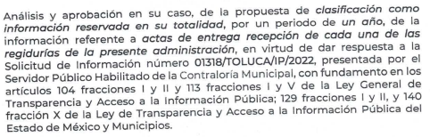 | Sí
Referencia de la información solicitada | 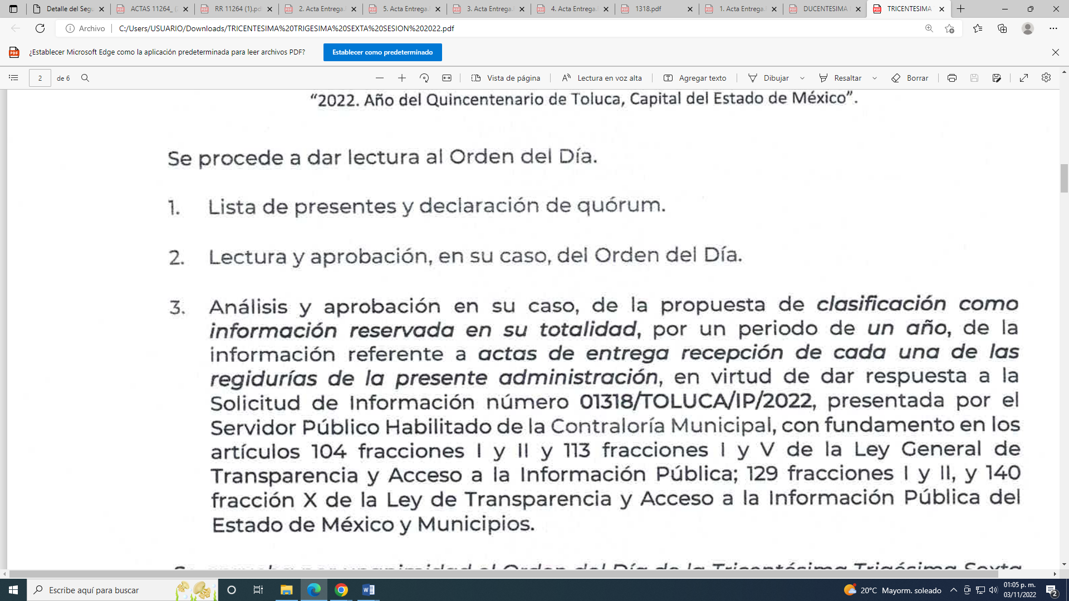 | Sí
Causal aplicable del artículo 113 de la Ley General, vinculándola con el Lineamiento específico del presente ordenamiento y, cuando corresponda, el supuesto normativo que expresamente le otorga el carácter de información reservada |  | Parcialmente Sí bien se citan las causales del artículo 140, se considera que no son aplicables al caso concreto, toda vez que no se demostró que esté directamente relacionado con procesos o procedimientos administrativos o judiciales que no hayan quedado firmes relacionados con la materia de la solicitud.
Fundamento y Motivación Legal | 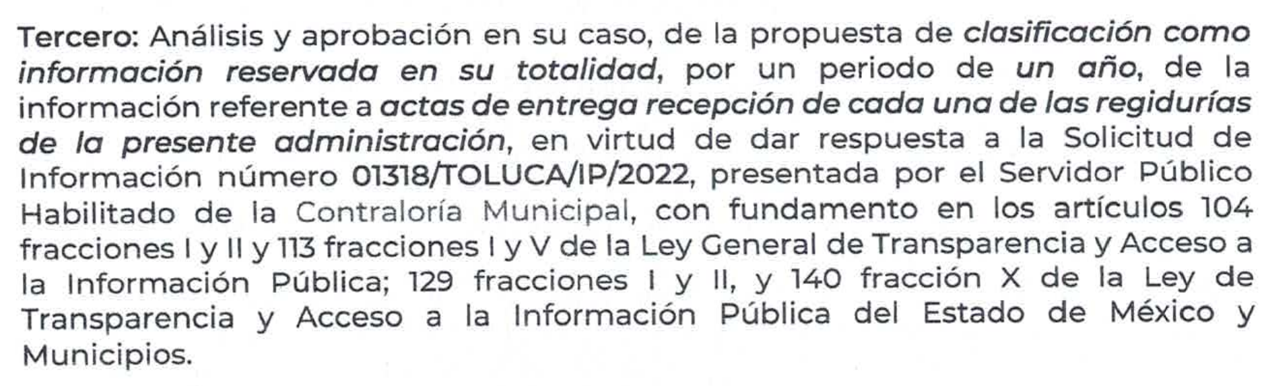 | Sí
Conexión entre los fundamentos y motivos que dieron origen a la Reserva de la información | 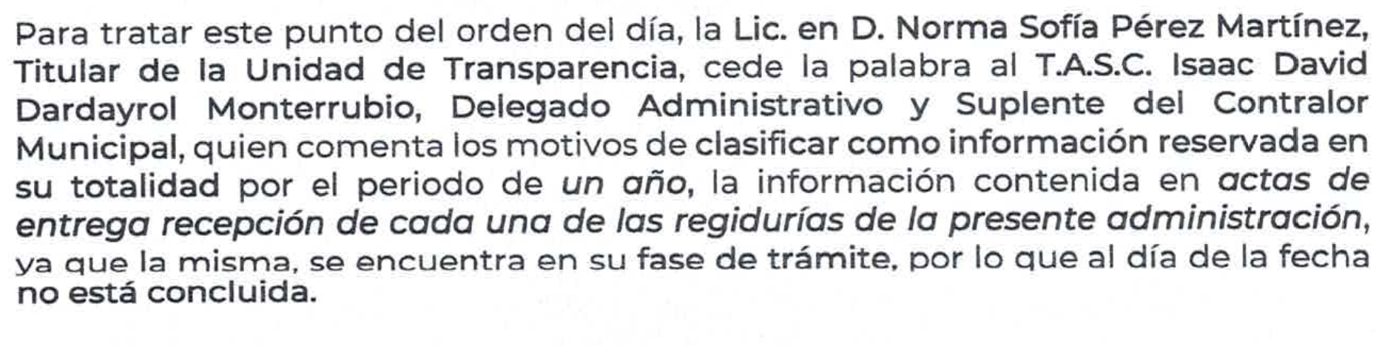 | No  Acreditó de manera fehaciente como la divulgación del acta de entrega recepción de la primera y octava regiduría, representa un riesgo real, demostrable e identificable, ni se estableció que el perjuicio supera el interés público general que pudiera existir sobre la información requerida.
Elementos de la prueba de daño
Riesgo Real, Demostrable e Identificable  (Modo, Tiempo y Lugar) | 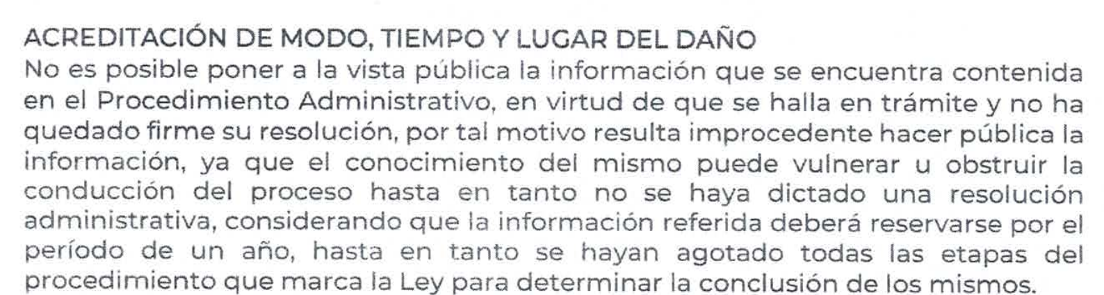 | NO  No se demostró que esté directamente relacionado con procesos o procedimientos administrativos o judiciales que no hayan quedado firmes relacionados con la materia de la solicitud.
Mediante la ponderación de los intereses en conflicto, los sujetos obligados deberán demostrar que la publicidad de la información solicitada generaría un riesgo de perjuicio y por lo tanto, tendrán que acreditar que este último rebasa el interés público protegido por la reserva; | No se advierte ponderación de los intereses en conflicto. | No
Se debe de acreditar el vínculo entre la difusión de la información y la afectación del interés jurídico tutelado de  que se trate; | No se advierte el vínculo entre la difusión de la información solicitada y la afectación del interés jurídicamente tutelado. | No
Precisar las razones objetivas por las que la apertura de la información generaría una afectación, a través de los elementos de un riesgo real, demostrable e identificable; | No se advierten las razones que justifiquen que la publicidad de la información solicitada genera una afectación al bien jurídicamente tutelado, a través de la acreditación de un riesgo real, demostrable e identificable. | No
Temporalidad de la Reserva de la información | 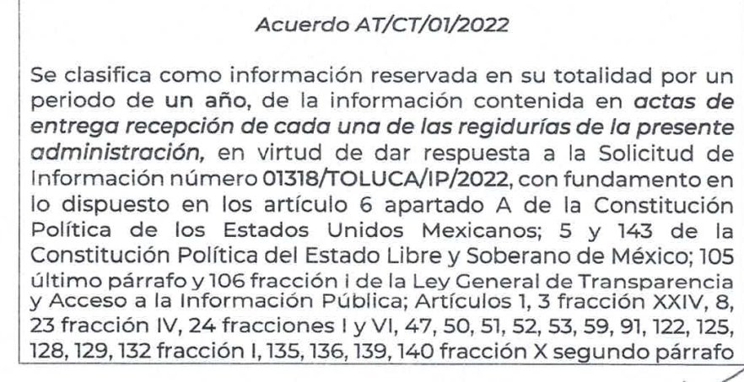 | Sí
Autoridades competentes. |  | Si

Como se advierte, EL SUJETO OBLIGADO pretendió clasificar el acta de entrega recepción de la primera y octava regiduría saliente de la administración 2019-2021, bajo el argumento de que a la fecha de respuesta se encontraba en trámite un proceso administrativo, cuya resolución no ha quedado firme, considerando que la entrega de la misma puede vulnerar u obstruir la conducción del proceso hasta en tanto no se haya dictado resolución administrativa, sin embargo, no demostró la existencia de un procedimiento; aunado a que, el Acta emitida por el Comité de Transparencia del SUJETO OBLIGADO referida, no se encuentra debidamente fundada y motivada con el Lineamiento General en materia de Clasificación y Desclasificación de la Información, así como para la elaboración de Versiones Públicas.
Derivado de lo anterior, es evidente que el derecho de acceso a la información del particular no puede tenerse por atendido, toda vez que EL SUJETO OBLIGADO no justificó debidamente la restricción al mismo.

Aunado a lo anterior, tomando en consideración la naturaleza de la información que es tema hoy de estudio, este Organismo Garante estima que la misma no actualiza algún supuesto de clasificación como información reservada, por las razones que a continuación se señalan: En primer lugar, es importante traer a colación el contenido del artículo 3°, fracciones I y IX, del Reglamento para los procesos de Entrega y Recepción y Rendición de Cuentas de la Administración Pública del Estado de México, que establece lo siguiente:

- Acta Administrativa: Documento que debe presentar la persona servidora pública que concluye sus labores, en el que consta la Entrega y Recepción.
- Entrega y Recepción: Proceso administrativo por el que una persona servidora pública, que concluye su empleo, cargo o comisión hace entrega y rinde cuentas de los recursos asignados, de los programas, proyectos, asuntos y acciones a su cargo, así como, de la información documental que tenga a su disposición, a quien reciba (superior jerárquico, encargado o su sustitución).

Por su parte, los Lineamientos que norman la entrega recepción de los Ayuntamientos, sus Dependencias y Organismos Descentralizados Municipales del Estado de México, establecen que la entrega recepción es procedimiento administrativo de interés público de cumplimiento obligatorio y formal, mediante el cual un servidor público obligado que concluye su función, hace entrega del despacho a su cargo al servidor público entrante con la información de carácter económica, financiera, patrimonial, presupuestal, programática y administrativa, así como con todos aquellos documentos e información vinculados a las atribuciones, funciones, facultades y actividades de la unidad administrativa. En tal sentido, también establece que las actas de entrega recepción son el documento jurídico que formaliza el acto de entrega-recepción, en el que se establecen los datos de los participantes, la relación de la información y el soporte documental de la gestión municipal, observaciones, firmas y anexos, y clasifican, de conformidad con el artículo 2 de los Lineamientos, en :

a. Acta final o de conclusión de gestión constitucional (AER-1): Instrumento jurídico que se debe utilizar por los servidores públicos al término de un empleo, cargo o comisión, cualquiera que sea el motivo; o la que deben efectuar los servidores públicos, dentro de los términos establecidos, posterior a la culminación del periodo constitucional municipal.

b. Acta extraordinaria (AER-2): Instrumento jurídico que se debe utilizar en los actos de entrega-recepción para la presentación de información por fallecimiento de la persona titular de una unidad administrativa, incapacidad física, legal, inasistencia del servidor público saliente, cuando éste se negara a firmar o por otra causa que tenga como consecuencia la transmisión de dicho poder.

Además, el artículo 4, fracción III, inciso a, de los Lineamientos citados, establece que los servidores públicos entrantes y salientes de unidades administrativas, entre las cuales se encuentra el Sujeto Obligado; deben generar el procedimiento administrativo de entrega-recepción. Por su parte el artículo 6, fracciones I y II de los Lineamientos, el Síndico participará en la entrega-recepción de la persona titular del Órgano Interno de Control Municipal; mientras que la persona titular del Órgano Interno de Control Municipal participará en la entrega-recepción de los servidores públicos titulares o encargados de despacho de las dependencias y de los servidores públicos del municipio que, por la naturaleza e importancia de sus funciones, deban realizar el acto de entrega recepción, asimismo, el artículo 9 de los lineamientos establece que las personas titulares de los Órganos Internos de Control deben resguardar toda la documentación e información que se genere con motivo de los actos de entrega recepción y/o actas administrativas, en términos de la Ley General de Archivos y demás disposiciones legales aplicables. Mientras que el artículo 13, de los Lineamientos que regulan la entrega-recepción de la Administración Pública Municipal del Estado de México, precisa que el procedimiento administrativo de entrega-recepción, se realizará cuando el servidor público culmine con el periodo constitucional municipal, o cuando se ausente o separe del empleo, cargo o comisión.

De igual forma, es oportuno mencionar que el acta de entrega recepción describe los siguientes rubros:

“Artículo 20. El acta de entrega-recepción describe los rubros siguientes:
I. Información de la oficina que se entrega;
II. Información de evaluación programática;
III. Información administrativa;
IV. Información financiera;
V. Información laboral;
VI. Información catastral;
VII. Información de obras públicas;
VIII. Información general de la entidad fiscalizable;
IX. Información patrimonial de la entidad fiscalizable, e
X. Información adicional.”

En el caso que nos ocupa, el fundamento principal del SUJETO OBLIGADO para restringir el derecho de acceso a la información, lo fue que la entrega de los documentos solicitados podría vulnerar a conducción de los expedientes judiciales o de los procedimientos administrativos, en tanto no hayan causado estado.
En ese sentido, los Lineamientos Generales para la Clasificación y Desclasificación prevén lo siguiente:

“Trigésimo. De conformidad con el artículo 113, fracción XI de la Ley General, podrá considerarse como información reservada, aquella que vulnere la conducción de los expedientes judiciales o de los procedimientos administrativos seguidos en forma de juicio, siempre y cuando se acrediten los siguientes elementos:
I. La existencia de un juicio o procedimiento administrativo materialmente jurisdiccional, que se encuentre en trámite, y

II. Que la información solicitada se refiera a actuaciones, diligencias o constancias propias del procedimiento. Para los efectos del primer párrafo de este numeral, se considera procedimiento seguido en forma de juicio a aquel formalmente administrativo, pero materialmente jurisdiccional; esto es, en el que concurran los siguientes elementos:

1. Que se trate de un procedimiento en el que la autoridad dirima una controversia entre partes contendientes, así como los procedimientos en que la autoridad, frente al particular, prepare su resolución definitiva, aunque sólo sea un trámite para cumplir con la garantía de audiencia, y

2. Que se cumplan las formalidades esenciales del procedimiento. No serán objeto de reserva las resoluciones interlocutorias o definitivas que se dicten dentro de los procedimientos o con las que se concluya el mismo. En estos casos deberá otorgarse acceso a la resolución en versión pública, testando la información clasificada.”

De la normatividad citada, se desprende que el supuesto de clasificación invocado por el Sujeto Obligado, prevé que como información reservada podrá clasificarse aquella que vulnere la conducción de los expedientes judiciales o de los procedimientos administrativos, en tanto no hayan causado estado. Por lo cual, para considerar que se actualiza dicha causal es necesario que se configuren los siguientes elementos:

1) La existencia de un juicio o procedimiento administrativo materialmente jurisdiccional, que se encuentre en trámite, y
2) Que la información solicitada se refiera a actuaciones, diligencias o constancias propias del procedimiento.

Con base en lo expuesto, se advierte que la información susceptible de clasificarse como reservada bajo el supuesto aludido por el sujeto obligado, es aquella cuya difusión vulnere la conducción de los expedientes judiciales o procedimientos administrativos seguidos en forma de juicio, en tanto no hayan causado estado. Sin embargo, EL SUJETO OBLIGADO, no proporcionó ningún elemento para acreditar que el acta requerida, se encontraran en un procedimiento específico de auditoría o verificación u homólogo, en trámite. Asimismo, omitió proporcionar información o datos sobre la existencia de dichos procedimientos, no precisó de manera clara que Actas son las que se encontraban en los supuestos anteriores, ni aportó ningún elemento para acreditar de algún procedimiento administrativo en trámite; por lo que, es claro que no se acredita el primer requisito para acreditar la clasificación de la información. Tampoco se acredita que la información se refiera a actuaciones, diligencias o constancias propias del procedimiento, pues para poder actualizar este, debe de existir algún procedimiento en trámite, situación que no avaló EL SUJETO OBLIGADO, ni la Contraloría o Comité de Transparencia.

Además, que las actas de entrega-recepción, no dan cuenta por si solas de la existencia de un procedimiento administrativo en trámite o que esta forme parte de las documentales de dicho procedimiento; pues conforme al artículo 20 de los Lineamientos que regulan la entrega recepción de la Administración Pública Municipal del Estado de México, dichos documentos se conforman de la información de la oficina que se entrega, de evaluación programática, administrativa, financiera, laboral, catastral, de obras públicas, entre otras.

Conforme a lo anterior, se logra observar que las actas de entrega-recepción, por si solas, no dan cuenta de que derivado a estas se haya iniciado algún procedimiento administrativo, o que forme parte de este; por lo que, de ninguna manera se pueden acreditar los dos requisitos establecidos para actualizar la causal de reserva; con dicha situación, se ratifica que resulta improcedente la reserva en términos, del artículo 140, fracción X de la Ley de Transparencia y Acceso a la Información Pública del Estado de México y Municipios, aludida por EL SUJETO OBLIGADO.

Por lo expuesto, se considera que EL SUJETO OBLIGADO, para atender los requerimientos de información en análisis, deberá entregar los documentos donde conste la información peticionada; dicha situación toma sustento en el artículo 12 de la Ley de Transparencia y Acceso a la Información Pública del Estado de México y Municipios, que establece que los Sujetos Obligados sólo están constreñidos a proporcionar la información pública que obre en sus archivos, en el estado en que esta se encuentre; por lo que, la entrega no comprende el procesamiento de la misma, ni presentarla conforme al interés del Solicitante.

QUINTO. VERSIÓN PÚBLICA. Como fue debidamente apuntado, el SUJETO OBLIGADO debe satisfacer la solicitud de acceso a la información; sin embargo, dada la naturaleza de la información de la cual se ordena su entrega, pudieran encontrarse documentos que contengan datos personales, motivo por el cual es dable señalar que la entrega de la información deberá ser en versión pública atento a lo siguiente:

El derecho de acceso a la información pública tiene como limitante el respeto a la intimidad y a la vida privada de las personas, es por ello que este Instituto debe cuidar que los datos personales que obren en poder de los Sujetos Obligados sean protegidos y únicamente se den a conocer aquéllos que garanticen la rendición de cuentas y la transparencia en el ejercicio de las atribuciones que tienen conferidas.

De este modo, en armonía entre los principios constitucionales de máxima publicidad y de protección de datos personales, la ley permite la elaboración de versiones públicas en las que se suprima aquella información relacionada con la vida privada de los particulares y de los servidores públicos.

Por lo que, para efectos de la elaboración de la versión pública se deberá observar lo dispuesto por los artículos 3 fracciones IX, XX, XXI, XXXII y XLV; 6, 49 fracción VIII, 91, 137, 143 Fracción I, de la Ley de Transparencia y Acceso a la Información Pública del Estado de México y Municipios vigente, que establecen:

“Artículo 3. Para los efectos de la presente Ley se entenderá por:
IX. Datos personales: La información concerniente a una persona, identificada o identificable según lo dispuesto por la Ley de Protección de Datos Personales del Estado de México;
XX. Información clasificada: Aquella considerada por la presente Ley como reservada o confidencial;
XXXII. Protección de Datos Personales: Derecho humano que tutela la privacidad de datos personales en poder de los sujetos obligados y sujetos particulares;
XLV. Versión pública: Documento en el que se elimine, suprime o borra la información clasificada como reservada o confidencial para permitir su acceso.”

“Artículo 6. Los datos personales son irrenunciables, intransferibles e indelegables, por lo que los sujetos obligados no deberán proporcionar o hacer pública la información que contenga, con excepción de aquellos casos en que deban hacerlo en observancia de las disposiciones aplicables. En el caso de los derechos de acceso, rectificación, cancelación u oposición; los principios, procedimientos, medidas de seguridad en el tratamiento y demás disposiciones en materia de datos personales, se deberá estar a lo dispuesto en las leyes de la materia.”

Artículo 49. Los Comités de Transparencia tendrán las siguientes atribuciones:
(…)
VIII. Aprobar, modificar o revocar la clasificación de la información;
(…)
Artículo 91. El acceso a la información pública será restringido excepcionalmente, cuando ésta sea clasificada como reservada o confidencial.

“Artículo 137. Cuando un mismo medio, impreso o electrónico, contenga información pública y reservada o confidencial, la Unidad de Transparencia para efectos de atender una solicitud de información, deberán elaborar una versión pública en la que se testen las partes o secciones clasificadas, indicando su contenido de manera genérica y fundando y motivando su clasificación.”

“Artículo 143. Para los efectos de esta Ley se considera información confidencial, la clasificada como tal, de manera permanente, por su naturaleza, cuando:
I. Se refiera a la información privada y los datos personales concernientes a una persona física o jurídica colectiva identificada o identificable;
II. Los secretos bancario, fiduciario, industrial, comercial, fiscal, bursátil y postal, cuya titularidad corresponda a particulares, sujetos de derecho internacional o a sujetos obligados cuando no involucren el ejercicio de recursos públicos; y
III. La que presenten los particulares a los sujetos obligados, de conformidad con lo dispuesto por las leyes o los tratados internacionales.” (Sic)

De los preceptos anteriores se desprende que cuando un documento que vaya a ser entregado vía acceso a la información pública, contenga tanto información de interés público como información que debe ser clasificada, se hará la entrega del mismo, testando las secciones o datos que deban ser clasificados; por ende el Sujeto Obligado deberá proceder a testar los datos personales que se encuentren contenidos en los documentos a entregar por parte del Sujeto Obligado para satisfacer el derecho de acceso a la información pública de la recurrente, esto es, los datos concernientes a una persona identificada o identificable, o aquellos datos que tengan el carácter de sensibles, es decir los que afectan la esfera más íntima de su titular o cuya utilización indebida pueda dar origen a discriminación o conlleven un riesgo grave para aquel de acuerdo a lo que señala la fracción XII del artículo 4 de la Ley de Protección de Datos Personales en Posesión de Sujetos Obligados del Estado de México.

Datos que deberá clasificar como confidenciales por tratarse precisamente de información privada, puesto que los datos personales son irrenunciables, intransferibles e indelegables y los Sujetos Obligados no deberán hacer entrega de los mismos a personas ajenas a su titular.

En ese contexto, la clasificación de la información no opera con la simple supresión de datos que se haga en los documentos de que se trate o con la simple decisión que tome el Servidor Público Habilitado o el Responsable de la Unidad de Transparencia del Sujeto Obligado, sino que ello deberá realizarse en términos de lo que disponen los artículos 49 fracción VIII, 53, fracción X y 59, fracción V, de la Ley en consulta, cuyo sentido literal es el siguiente:

“Artículo 49. Los Comités de Transparencia tendrán las siguientes atribuciones:
VIII. Aprobar, modificar o revocar la clasificación de la información…”
“Artículo 53. Las Unidades de Transparencia tendrán las siguientes funciones:
X. Presentar ante el Comité, el proyecto de clasificación de información…”
“Artículo 59. Los servidores públicos habilitados tendrán las funciones siguientes:
V. Integrar y presentar al responsable de la Unidad de Transparencia la propuesta de clasificación de información, la cual tendrá los fundamentos y argumentos en que se basa dicha propuesta…”

Denotándose de dichos elementos normativos que el determinar la clasificación de la información es un trabajo en conjunto tanto de los Servidores Públicos Habilitados, de las Unidades de Transparencia y del Comité de Transparencia del Sujeto Obligado, teniendo el deber los primeros de ellos de presentar ante la Unidad de Transparencia la propuesta de la clasificación de la información, para que luego ésta presente ante al Comité de Transparencia de así resultar procedente el proyecto de clasificación de la información y finalmente sea éste último quien apruebe, modifique o revoque la clasificación de la información solicitada.

Para lo cual, a su vez en el caso de información de carácter confidencial, se debe atender a lo que señala el artículo 149 de la Ley de Transparencia Local vigente, que se lee como sigue:

“Artículo 149. El acuerdo que clasifique la información como confidencial deberá contener un razonamiento lógico en el que demuestre que la información se encuentra en alguna o algunas de las hipótesis previstas en la presente Ley.”(Sic)

Es decir, el Sujeto Obligado a través de su Comité de Transparencia, deberá elaborar acuerdo que contenga un razonamiento lógico con el que se demuestre que la información que se testa de las versiones públicas que se sirva elaborar, encuadra en alguna de las hipótesis que contempla la Ley de la Materia en su artículo 143; ya que de lo contrario, se crearía la incertidumbre jurídica en relación a si lo entregado es formalmente una versión pública, o un documento ilegible, incompleto o tachado; en otras palabras si no se exponen de manera puntual las razones de la versión pública de la documentación entregada se estaría violentando el derecho de acceso a la información de la parte solicitante.

En el caso específico, los documentos probatorios también contienen los datos personales de los servidores, que de hacerse públicos afectarían su intimidad y vida privada; es por ello que es criterio reiterado en las resoluciones de este Pleno que además de los datos especificados en la Ley de Transparencia y Acceso a la Información Pública del Estado de México y Municipios, se consideran confidenciales y por tanto deben testarse al momento de la elaboración de versiones públicas el Registro Federal de Contribuyentes (RFC) y la Clave Única de Registro de Población (CURP).

Por cuanto hace al Registro Federal de Contribuyentes (RFC), de las personas físicas, constituye un dato personal, pues se genera con caracteres alfanuméricos a partir del nombre y la fecha de nacimiento de cada persona, y finalmente la homoclave, por lo que para su obtención es necesario acreditar ante la autoridad fiscal previamente la identidad de la persona, su fecha de nacimiento, entre otros aspectos.

Ahora bien, las personas físicas tramitan su inscripción en el registro con el propósito de realizar —mediante esa clave de identificación— operaciones o actividades de naturaleza fiscal, la cual, les permite hacerse identificables respecto de una situación fiscal determinada.

Lo anterior es compartido por el entonces Instituto Federal de Acceso a la Información Pública y Protección de Datos Personales (IFAI) a través del Criterio 19/17, el cual es del tenor literal siguiente:

“Registro Federal de Contribuyentes (RFC) de personas físicas. El RFC es una clave de carácter fiscal, única e irrepetible, que permite identificar al titular, su edad y fecha de nacimiento, por lo que es un dato personal de carácter confidencial.”

Así, el Registro Federal de Contribuyentes, RFC, se vincula al nombre de su titular y permite identificar la edad de la persona, su fecha de nacimiento, así como su homoclave, la cual es única e irrepetible y determina la identificación de dicha persona para efectos fiscales, por lo que constituye un dato personal que concierne a una persona física identificada e identificable en términos de los artículos 3, fracción IX de la Ley de Transparencia y Acceso a la Información Pública del Estado de México y Municipios, y 4 fracciones XI y XII de la Ley de Protección de Datos Personales en Posesión de los Sujetos Obligados del Estado de México y Municipios.
De igual manera la Clave Única de Registro de Población (CURP), constituye un dato personal, ya que tiene como finalidad registrar a cada una de las personas que integran la población del país, con datos que permitan certificar y acreditar fehacientemente su identidad, en virtud de que se integra por datos personales que únicamente le conciernen a un particular como son su fecha de nacimiento, su nombre, sus apellidos y su lugar de nacimiento; información que permite distinguirlo del resto de los habitantes, por tal motivo, se considera que es de carácter confidencial.

Argumento que es compartido por el Instituto Nacional de Transparencia, Acceso a la Información y Protección de Datos Personales, INAI, conforme al criterio 18/17, el cual refiere:

“Clave Única de Registro de Población (CURP). La Clave Única de Registro de Población se integra por datos personales que sólo conciernen al particular titular de la misma, como lo son su nombre, apellidos, fecha de nacimiento, lugar de nacimiento y sexo. Dichos datos, constituyen información que distingue plenamente a una persona física del resto de los habitantes del país, por lo que la CURP está considerada como información confidencial.”

Por otra parte y respecto a la clave de seguridad social y en su caso clave o número del servidor público –trabajador-, en virtud de que su divulgación no aporta a la transparencia o a la rendición de cuentas y sí provoca una transgresión a la vida privada e intimidad de la persona, esta información también resulta ser de carácter confidencial; siendo aplicable como orientador el criterio número 15/10 emitido por el entonces Instituto Federal de Transparencia y Acceso a la Información (INAI, cuyo texto y sentido literal es el siguiente:
“El número de ficha de identificación única de los trabajadores es información de carácter confidencial. En los casos en que el número de trabajador o ficha de identificación única constituya un elemento por medio del cual los trabajadores puedan acceder a un sistema de datos o información de la dependencia o entidad, para hacer uso de diversos servicios, como la presentación de consultas relacionadas con su situación laboral particular, dicha información es susceptible de clasificarse con el carácter de confidencial, en términos de lo establecido en el artículo 18, fracción II de la Ley Federal de Transparencia y Acceso a la Información Pública Gubernamental, en virtud de que a través de la misma es posible conocer información personal de su titular.” (Sic)

Al respecto, es de señalar que la firma es considerada un dato personal, al tratarse de información gráfica a través de la cual su titular exterioriza su voluntad en actos públicos y privados; no obstante, en el presente caso, dicho dato, es de la autoridad emisora del comprobante de los arqueos de caja.

Al respecto, este Instituto, considera que entregar la firmas del servidor público, si abona a la transparencia, dado que con esta se acredita que fue emitida por autoridad competente en uso de las facultades que le otorga la legislación; por lo que, guarda cierto interés público dar a conocer la firma, dado que le da validez al documento.

Por lo que, se considera que, en el presente caso, al dar validez al documento en cuestión, la firma del servidor público guarda el carácter de público y, por lo tanto, no actualiza la causal de clasificación prevista en el artículo 143, fracción I, de la Ley de Transparencia y Acceso a la Información Pública del Estado de México y Municipios.

Sirve de sustento a lo anterior el Criterio de Interpretación 02/19 emitido por el Instituto Nacional de Transparencia, Acceso a la Información y Protección de Datos Personales, cuyo rubro y texto establecen lo siguiente:

“FIRMA Y RÚBRICA DE SERVIDORES PÚBLICOS. Si bien la firma y la rúbrica son datos personales confidenciales, cuando un servidor público emite un acto como autoridad, en ejercicio de las funciones que tiene conferidas, la firma o rúbrica mediante la cual se valida dicho acto es pública.”

Al respecto, se destaca que la versión pública que elabore el SUJETO OBLIGADO debe cumplir con las formalidades exigidas en la Ley, por lo que para tal efecto emitirá el Acuerdo del Comité de Transparencia en términos de la Ley de Transparencia y Acceso a la Información Pública del Estado de México y Municipios, y los Lineamientos Generales en Materia de Clasificación y Desclasificación de la Información, Así como para la elaboración de versiones públicas emitidos por el Consejo Nacional de Transparencia, con el cual sustentara la clasificación de datos y con ello la "versión pública" de los documentos materia de las solicitudes.

Efectivamente, cuando se clasifica información como confidencial o reservada es importante someterlo al Comité de Transparencia, quien debe confirmar, modificar o revocar la clasificación.

Por lo tanto, la entrega de documentos en su versión pública debe acompañarse necesariamente del Acuerdo del Comité de Transparencia que la sustente, en el que se expongan los fundamentos y razonamientos que llevaron al SUJETO OBLIGADO a testar, suprimir o eliminar datos de dicho soporte documental, ya que no hacerlo implica que lo entregado no es legal ni formalmente una versión pública, sino más bien una documentación ilegible, incompleta o tachada; pues no señalar las razones por las que no se aprecian determinados datos ya sea porque se testan o suprimen deja al solicitante en estado de incertidumbre, al no conocer o comprender porque no aparecen en la documentación respectiva, es decir, si no se exponen de manera puntual las razones de ello se estaría violentando desde un inicio el derecho de acceso a la información del solicitante, por lo que el acuerdo respectivo, deberá hacerse del conocimiento del RECURRENTE.

De este modo, como ha sido señalado en la presente resolución, en armonía entre los principios constitucionales de máxima publicidad y de protección de datos personales, la Ley de Transparencia y Acceso a la Información Pública del Estado de México y Municipios permite la elaboración de versiones públicas en las que se suprima aquella información relacionada con la vida privada de los servidores públicos.

Igualmente, los Lineamientos Generales en Materia de Clasificación y Desclasificación de la Información, así como para la elaboración de Versiones Públicas, emitidos por el Consejo Nacional del Sistema Nacional de Transparencia, Acceso a la Información Pública y Protección de Datos Personales, publicados en el Diario Oficial de la Federación el día quince de abril de dos mil dieciséis, tienen por objeto establecer los criterios con base en los cuales los sujetos obligados clasificarán como reservada o confidencial la información que posean, desclasificarán y generarán, en su caso, versiones públicas de expedientes o documentos que contengan partes o secciones clasificadas.
Entorno a lo que aquí nos interesa, los Lineamientos Quincuagésimo sexto, Quincuagésimo séptimo y Quincuagésimo octavo, establecen lo siguiente:

“Quincuagésimo sexto. La versión pública del documento o expediente que contenga partes o secciones reservadas o confidenciales, será elaborada por los sujetos obligados, previo pago de los costos de reproducción, a través de sus áreas y deberá ser aprobada por su Comité de Transparencia
Quincuagésimo séptimo. Se considera, en principio, como información pública y no podrá omitirse de las versiones públicas la siguiente:
I. La relativa a las Obligaciones de Transparencia que contempla el Título V de la Ley General y las demás disposiciones legales aplicables;
II. El nombre de los servidores públicos en los documentos, y sus firmas autógrafas, cuando sean utilizados en el ejercicio de las facultades conferidas para el desempeño del servicio público, y
III. La información que documente decisiones y los actos de autoridad concluidos de los sujetos obligados, así como el ejercicio de las facultades o actividades de los servidores públicos, de manera que se pueda valorar el desempeño de los mismos.
Lo anterior, siempre y cuando no se acredite alguna causal de clasificación, prevista en las leyes o en los tratados internaciones suscritos por el Estado mexicano.
Quincuagésimo octavo. Los sujetos obligados garantizarán que los sistemas o medios empleados para eliminar la información en las versiones públicas no permitan la recuperación o visualización de la misma.”

Por lo tanto, la entrega de documentos en su versión pública debe acompañarse necesariamente del Acuerdo del Comité de Transparencia que la sustente el cual debe estar debidamente fundado y motivado, en el que se expongan los fundamentos y razonamientos que llevaron al Sujeto Obligado a testar, suprimir o eliminar datos de dicho soporte documental, ya que no hacerlo, se reitera que lo entregado no tendría un sustento jurídico ni resultaría ser una versión pública, sino más bien una documentación ilegible, incompleta o tachada; ya que el no justificar las causas o motivos por las que no se aprecian determinados datos -ya sea porque se testan o suprimen- deja al solicitante en estado de incertidumbre, al no conocer o comprender porque no aparecen en la documentación respectiva.

En relación directa con ello, los Lineamientos en estudio establecen los formatos para la clasificación parcial y total de los documentos, que atienden a lo siguiente:

Parcial |  | Total
Concepto | Dónde | Concepto | Dónde
Sello oficial o logotipo del sujeto obligado
Fecha de clasificación | Se anotará la fecha en la que el Comité de Transparencia confirmó la clasificación del documento, en su caso. | Fecha de clasificación | Se anotará la fecha en la que el Comité de Transparencia confirmó la clasificación del documento, en su caso.
Área | Se señalará el nombre del área del cual es titular quien clasifica. | Área | Se señalará el nombre del área de la cual es el titular quien clasifica.
Información reservada | Se indicarán, en su caso, las partes o páginas del documento que se clasifican como reservadas. Si el documento fuera reservado en su totalidad, se anotarán todas las páginas que lo conforman. Si el documento no contiene información reservada, se tachará este apartado. | Reservado | Leyenda de información RESERVADA.
Fundamento legal | Se señalará el nombre del ordenamiento, el o los artículos, fracción(es), párrafo(s) con base en los cuales se sustente la reserva. | Periodo de reserva | Se anotará el número de años o meses por los que se mantendrá el documento o las partes del mismo como reservado. Si el expediente no es reservado, sino confidencial, deberá tacharse este apartado.
Ampliación del periodo de reserva | En caso de haber solicitado la ampliación del periodo de reserva originalmente establecido, se deberá anotar el número de años o meses por los que se amplía la reserva. | Fundamento legal | Se señalará el nombre del o de los ordenamientos jurídicos, el o los artículos, fracción(es), párrafo(s) con base en los cuales se sustenta la reserva.
Confidencial | Se indicarán, en su caso, las partes o páginas del documento que se clasifica como confidencial. Si el documento fuera confidencial en su totalidad, se anotarán todas las páginas que lo conforman. Si el documento no contiene información confidencial, se tachará este apartado. | Ampliación del periodo de reserva | En caso de haber solicitado la ampliación del periodo de reserva originalmente establecido, se deberá anotar el número de años o meses por los que se amplía la reserva.
Fundamento legal | Se señalará el nombre del ordenamiento, el o los artículos, fracción(es), párrafo(s) con base en los cuales se sustente la confidencialidad. | Confidencial | Leyenda de información CONFIDENCIAL.
Rúbrica del titular del área | Rúbrica autógrafa de quien clasifica. | Fundamento legal | Se señalará el nombre del o de los ordenamientos jurídicos, el o los artículos, fracción(es), párrafo(s) con base en los cuales se sustente la confidencialidad.
Fecha de desclasificación | Se anotará la fecha en que se desclasifica el documento. | Rúbrica del titular del área | Rúbrica autógrafa de quien clasifica.
Rúbrica y cargo del servidor público | Rúbrica autógrafa de quien desclasifica. | Fecha de desclasificación | Se anotará la fecha en que se desclasifica.
 |  | Partes o secciones reservadas o confidenciales | En caso que una vez desclasificado el expediente, subsistan partes o secciones del mismo reservadas o confidenciales, se señalará este hecho.
 |  | Rúbrica y cargo del servidor público | Rúbrica autógrafa de quien desclasifica.

Así, con fundamento en lo prescrito en los artículos 5 párrafos trigésimo, trigésimo primero y trigésimo segundo fracciones IV y V de la Constitución Política del Estado Libre y Soberano de México; 2, fracción II; 29, 36 fracciones I y II; 176, 178, 181, 185, fracción I, 186 y 188 de la Ley de Transparencia y Acceso a la Información Pública del Estado de México y Municipios, este Pleno:

R E S U E L V E:

PRIMERO. Resultan fundados los motivos de inconformidad hechos valer por EL RECURRENTE en el recurso de revisión 11264/INFOEM/IP/RR/2022, en términos del considerando cuarto.

SEGUNDO. Se MODIFICA la respuesta del SUJETO OBLIGADO, se ORDENA que en términos del Considerando Cuarto y Quinto de esta resolución haga entrega, vía SAIMEX, en versión pública, de la siguiente información:
- Actas de entrega recepción de la primera, segunda, tercera, cuarta, quinta, sexta, séptima, octava, novena, décima, décima primera, décima segunda, décima tercera, décima cuarta, décima quinta y décima sexta regiduría de la administración pública municipal 2019-2021.
Para la entrega en versión pública, deberá emitir el Acuerdo del Comité de Transparencia en términos de la Ley de Transparencia y Acceso a la Información Pública del Estado de México y Municipios, en el que funde y motive las razones sobre los datos que se supriman o eliminen de los documentos remitidos que se ponga a disposición de la parte Recurrente.

TERCERO. NOTIFÍQUESE vía SAIMEX la presente resolución al Titular de la Unidad de Transparencia del Sujeto Obligado, para que conforme al artículo 186 último párrafo y 189 párrafo segundo de la Ley de Transparencia y Acceso a la Información Pública del Estado de México y Municipios, dé cumplimiento a lo ordenado dentro del plazo de diez días hábiles, debiendo informar a este Instituto en un plazo de tres días hábiles siguientes sobre el cumplimiento dado a la presente resolución.

CUARTO. De conformidad con el artículo 198 de la Ley de Transparencia y Acceso a la Información Pública del Estado de México y Municipios, de considerarlo procedente, el Sujeto Obligado de manera fundada y motivada, podrá solicitar una ampliación de plazo para el cumplimiento de la presente resolución.

QUINTO. NOTIFÍQUESE vía SAIMEX al RECURRENTE, la presente resolución, así como, que de conformidad con lo establecido en el artículo 196 de la Ley de Transparencia y Acceso a la Información Pública del Estado de México y Municipios, podrá impugnarla vía Juicio de Amparo en los términos de las leyes aplicables.

ASÍ LO RESUELVE, POR UNANIMIDAD DE VOTOS, EL PLENO DEL INSTITUTO DE TRANSPARENCIA, ACCESO A LA INFORMACIÓN PÚBLICA Y PROTECCIÓN DE DATOS PERSONALES DEL ESTADO DE MÉXICO Y MUNICIPIOS, CONFORMADO POR LOS COMISIONADOS JOSÉ MARTÍNEZ VILCHIS, MARÍA DEL ROSARIO MEJÍA AYALA, SHARON CRISTINA MORALES MARTÍNEZ, LUIS GUSTAVO PARRA NORIEGA Y GUADALUPE RAMÍREZ PEÑA; EN LA CUADRAGÉSIMA TERCERA SESIÓN ORDINARIA CELEBRADA TREINTA DE NOVIEMBRE DE DOS MIL VEINTIDÓS, ANTE EL SECRETARIO TÉCNICO DEL PLENO ALEXIS TAPIA RAMÍREZ.

Artículo 92. Los sujetos obligados deberán poner a disposición del público de manera permanente y actualizada de forma sencilla, precisa y entendible, en los respectivos medios electrónicos, de acuerdo con sus facultades, atribuciones, funciones u objeto social, según corresponda, la información, por lo menos, de los temas, documentos y políticas que a continuación se señalan: (…)
“Artículo 3. Para los efectos de la presente Ley se entenderá por: (…) XXII. Información de interés público: Se refiere a la información que resulta relevante o beneficiosa para la sociedad y no simplemente de interés individual, cuya divulgación resulta útil para que el público comprenda las actividades que llevan a cabo los sujetos obligados…”

